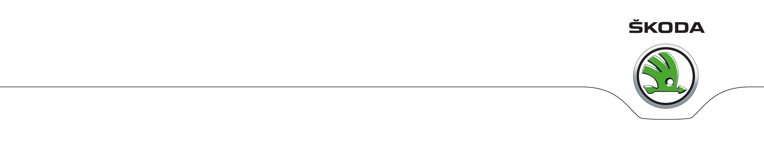
P E R S B E R I C H T

ŠKODA zet groei door in april

97.200 afleveringen wereldwijd (+5,6%): meest succesvolle maand april ooit voor ŠKODA

Succes is internationaal: duidelijke groei in Europa, Rusland en China

Suberb en Yeti verkooptoppers: groei met dubbele cijfers

ŠKODA heeft in april van dit jaar 97.200 auto’s afgeleverd, een groei van 5,6% vergeleken met april 2015 (92.100 exemplaren). Daarmee is april 2016 de meest succesvolle verkoopmaand in de 121-jarige historie van het merk. Vooral de Europese, Russische en Chinese markten lieten een significante groei zien. Met 1.500 afleveringen (+73,5%) was april 2016 ook een bijzonder succesvolle verkoopmaand in Nederland.

Ten opzichte van april 2015 groeide het aantal verkopen van ŠKODA in West Europa met 8,2% tot 41.400 eenheden (april 2015: 38.200). In Duitsland steeg het aantal verkopen van 13.800 tot 14.900 – eveneens een stijging van 8,2%. ŠKODA blijft met een marktaandeel van 5% veruit het grootste importmerk in Duitsland, de tweede grootste markt voor het merk. In Nederland steeg het aantal afleveringen met maar liefst 73,5% tot 1.500 voertuigen. Ook in Italië deed ŠKODA het goed met 2.000 afleveringen (+26,8%) en dat gold ook voor Ierland (800 exemplaren, +23,6%), en Zwitserland (1.600 nieuwe ŠKODA’s, +15,2%).

In Centraal Europa verkocht ŠKODA afgelopen april 16.400 nieuwe auto’s (+5,8%). In thuisland Tsjechië steeg het aantal afleveringen met 4,0% tot 8.000 eenheden (april 2015: 7.700), in Slowakije bedroeg de groei 10,6 % (1.700 eenheden) en in Slovenië 13,5% (600 nieuwe ŠKODA’s).

In Oost Europa (exclusief Rusland) verkocht ŠKODA in april 2016 3.100 nieuwe auto’s (+6,1%). Het marktaandeel in deze regio steeg naar 8%. Na moeilijke maanden steeg het aantal verkopen van ŠKODA in Rusland tot 4.900 (april 2015: 4.500). Dat neemt niet weg dat de marktomstandigheden in Rusland en aangrenzende regio’s lastig blijft. In Bulgarije noteerde het merk een groei van 16,7% (200 eenheden) en in de Baltische Staten van 17,8% (600 voertuigen). In Oekraïne werden in april 300 nieuwe ŠKODA’s verkocht – een stijging van 126,4% vergeleken met april 2015.

China is de grootste markt voor ŠKODA en ook daar liet het merk groei zien: het aantal afleveringen in april 2016 bedroeg 23.800 tegen 23.000 in april 2015 (+3,6%). In Nieuw Zeeland verkocht ŠKODA in april 100 auto’s (+21,3%), in Taiwan 400 (+127,2%), in Turkije 3.200 (+21,7%) en in Israël 2.200 (+71,6%).

De april-verkopen per model afgezet tegen april 2015
- Citigo (wordt alleen verkocht in Europa): 3.400 eenheden, +3,3%
- Fabia: 17.800, +8,2%
- Rapid: 18.100, +0,3%
- Octavia: 37.000, +1,5%
- Superb: 12.900, +65,2%
- Yeti: 9.100, +12,5%

Leusden, 10 mei 2016

Voor meer informatie: Pon Mobiel, Mirjam de Wilde, telefoon 06-53486396, e-mail mirjam.de.wilde@pon.com of kijk op nieuws.skoda.nl

